附件：课程登陆

1、数学的思维方式与创新
https://mooc1-1.chaoxing.com/course/220930683.html
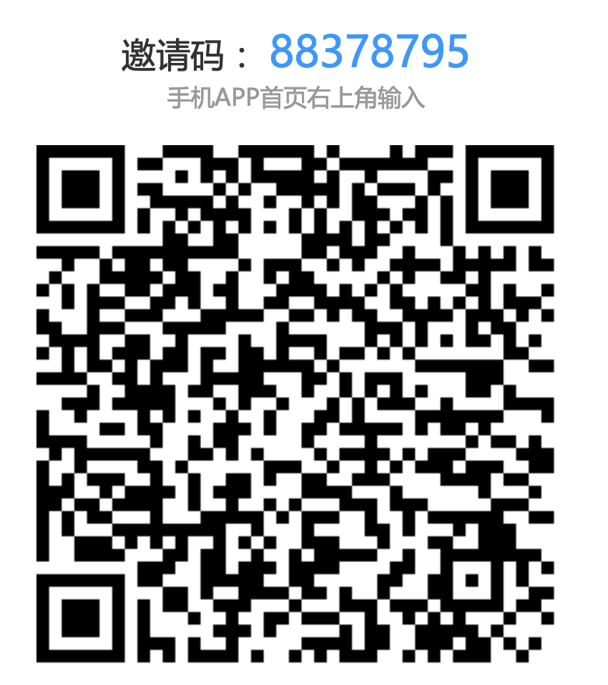

2、数学文化
https://mooc1-1.chaoxing.com/course/220930689.html


3、外经贸英语函电
https://mooc1-1.chaoxing.com/course/220930692.html
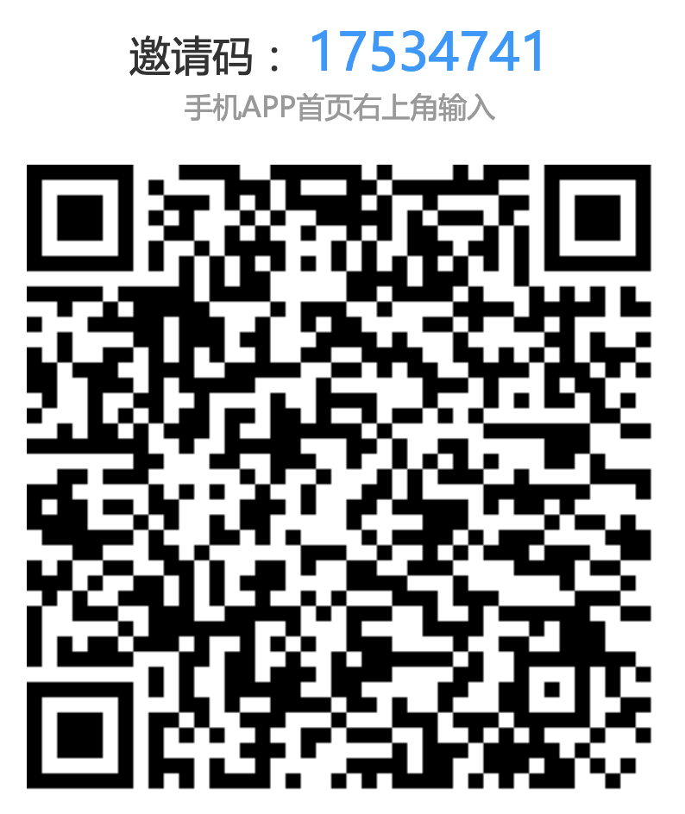

4、中华民族精神
https://mooc1-1.chaoxing.com/course/220930695.html
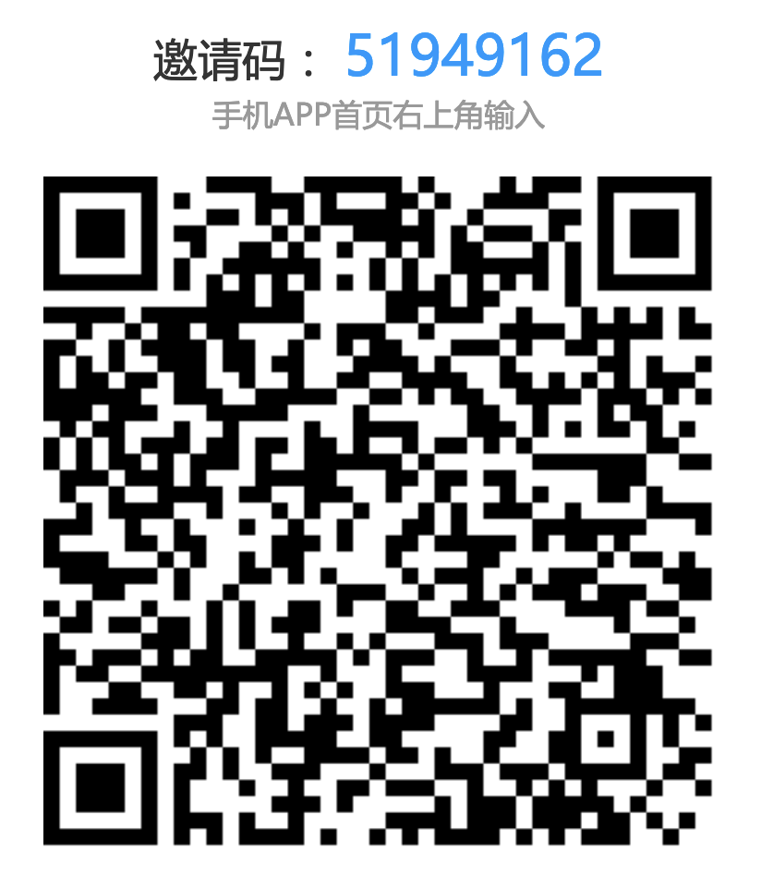

5、世界地理
https://mooc1-1.chaoxing.com/course/220930699.html
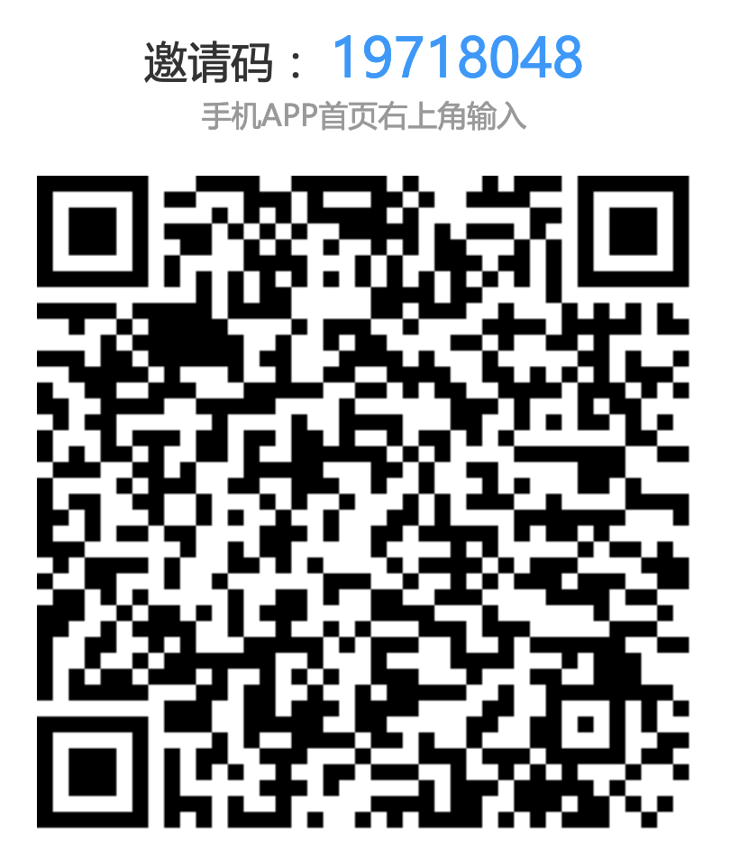

6、商务英语翻译技巧
https://mooc1-1.chaoxing.com/course/220930706.html


7、人文的物理学
https://mooc1-1.chaoxing.com/course/220930710.html


8、趣味英语与翻译
https://mooc1-1.chaoxing.com/course/220930713.html
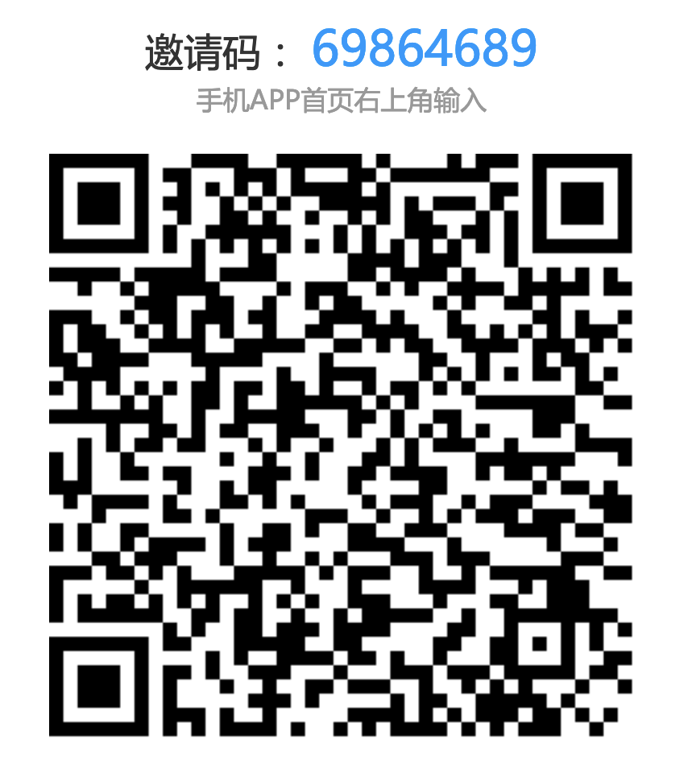

9、科幻中的物理学
https://mooc1-1.chaoxing.com/course/220930715.html
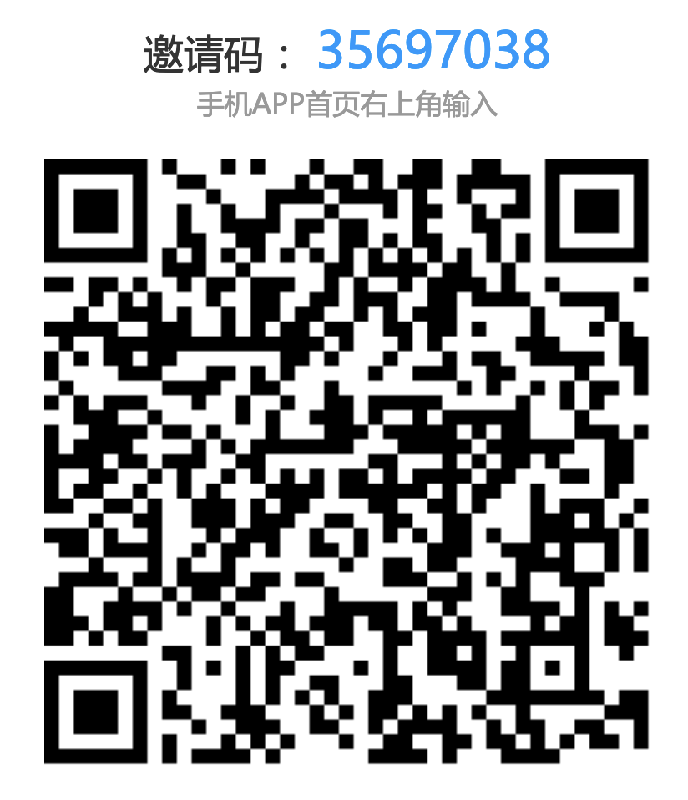

10、高级英语写作
https://mooc1-1.chaoxing.com/course/220930716.html
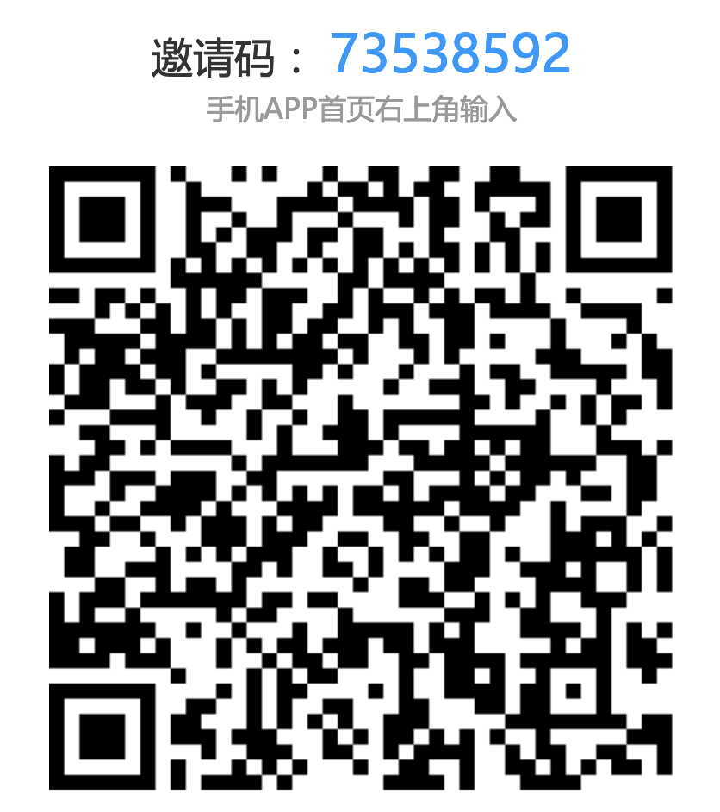

11、地球历史及其生命的奥秘
https://mooc1-1.chaoxing.com/course/220930719.html


12、当代大学生国家安全教育
https://mooc1-1.chaoxing.com/course/220930725.html


13、大学体育
https://mooc1-1.chaoxing.com/course/220930728.html
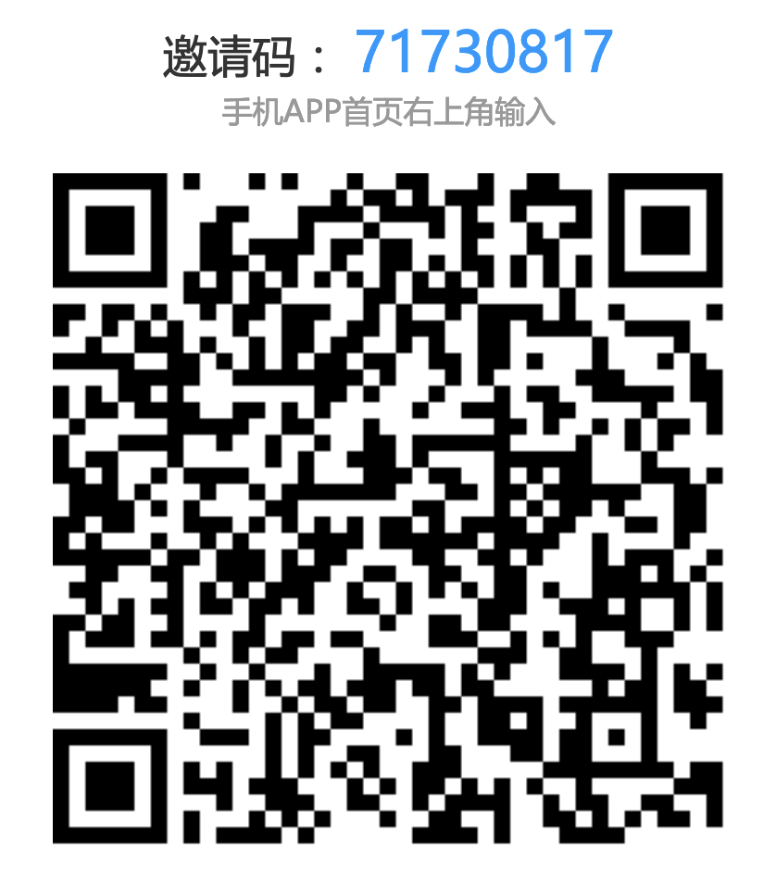

14、创新中国
https://mooc1-1.chaoxing.com/course/220930736.html
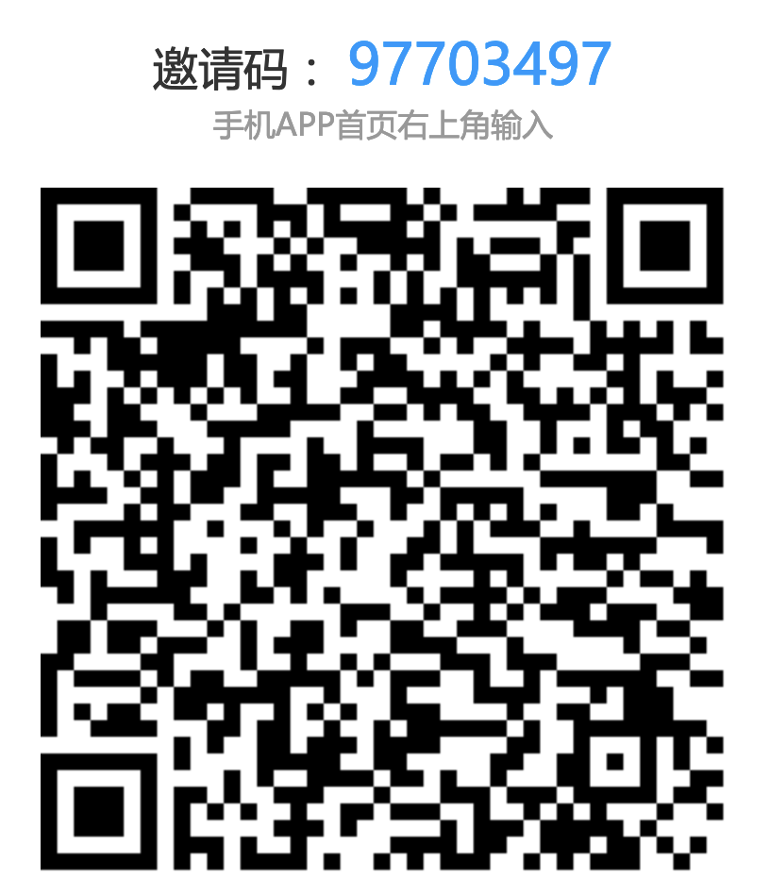

15、中国道路的经济解释
https://mooc1-1.chaoxing.com/course/220930739.html


